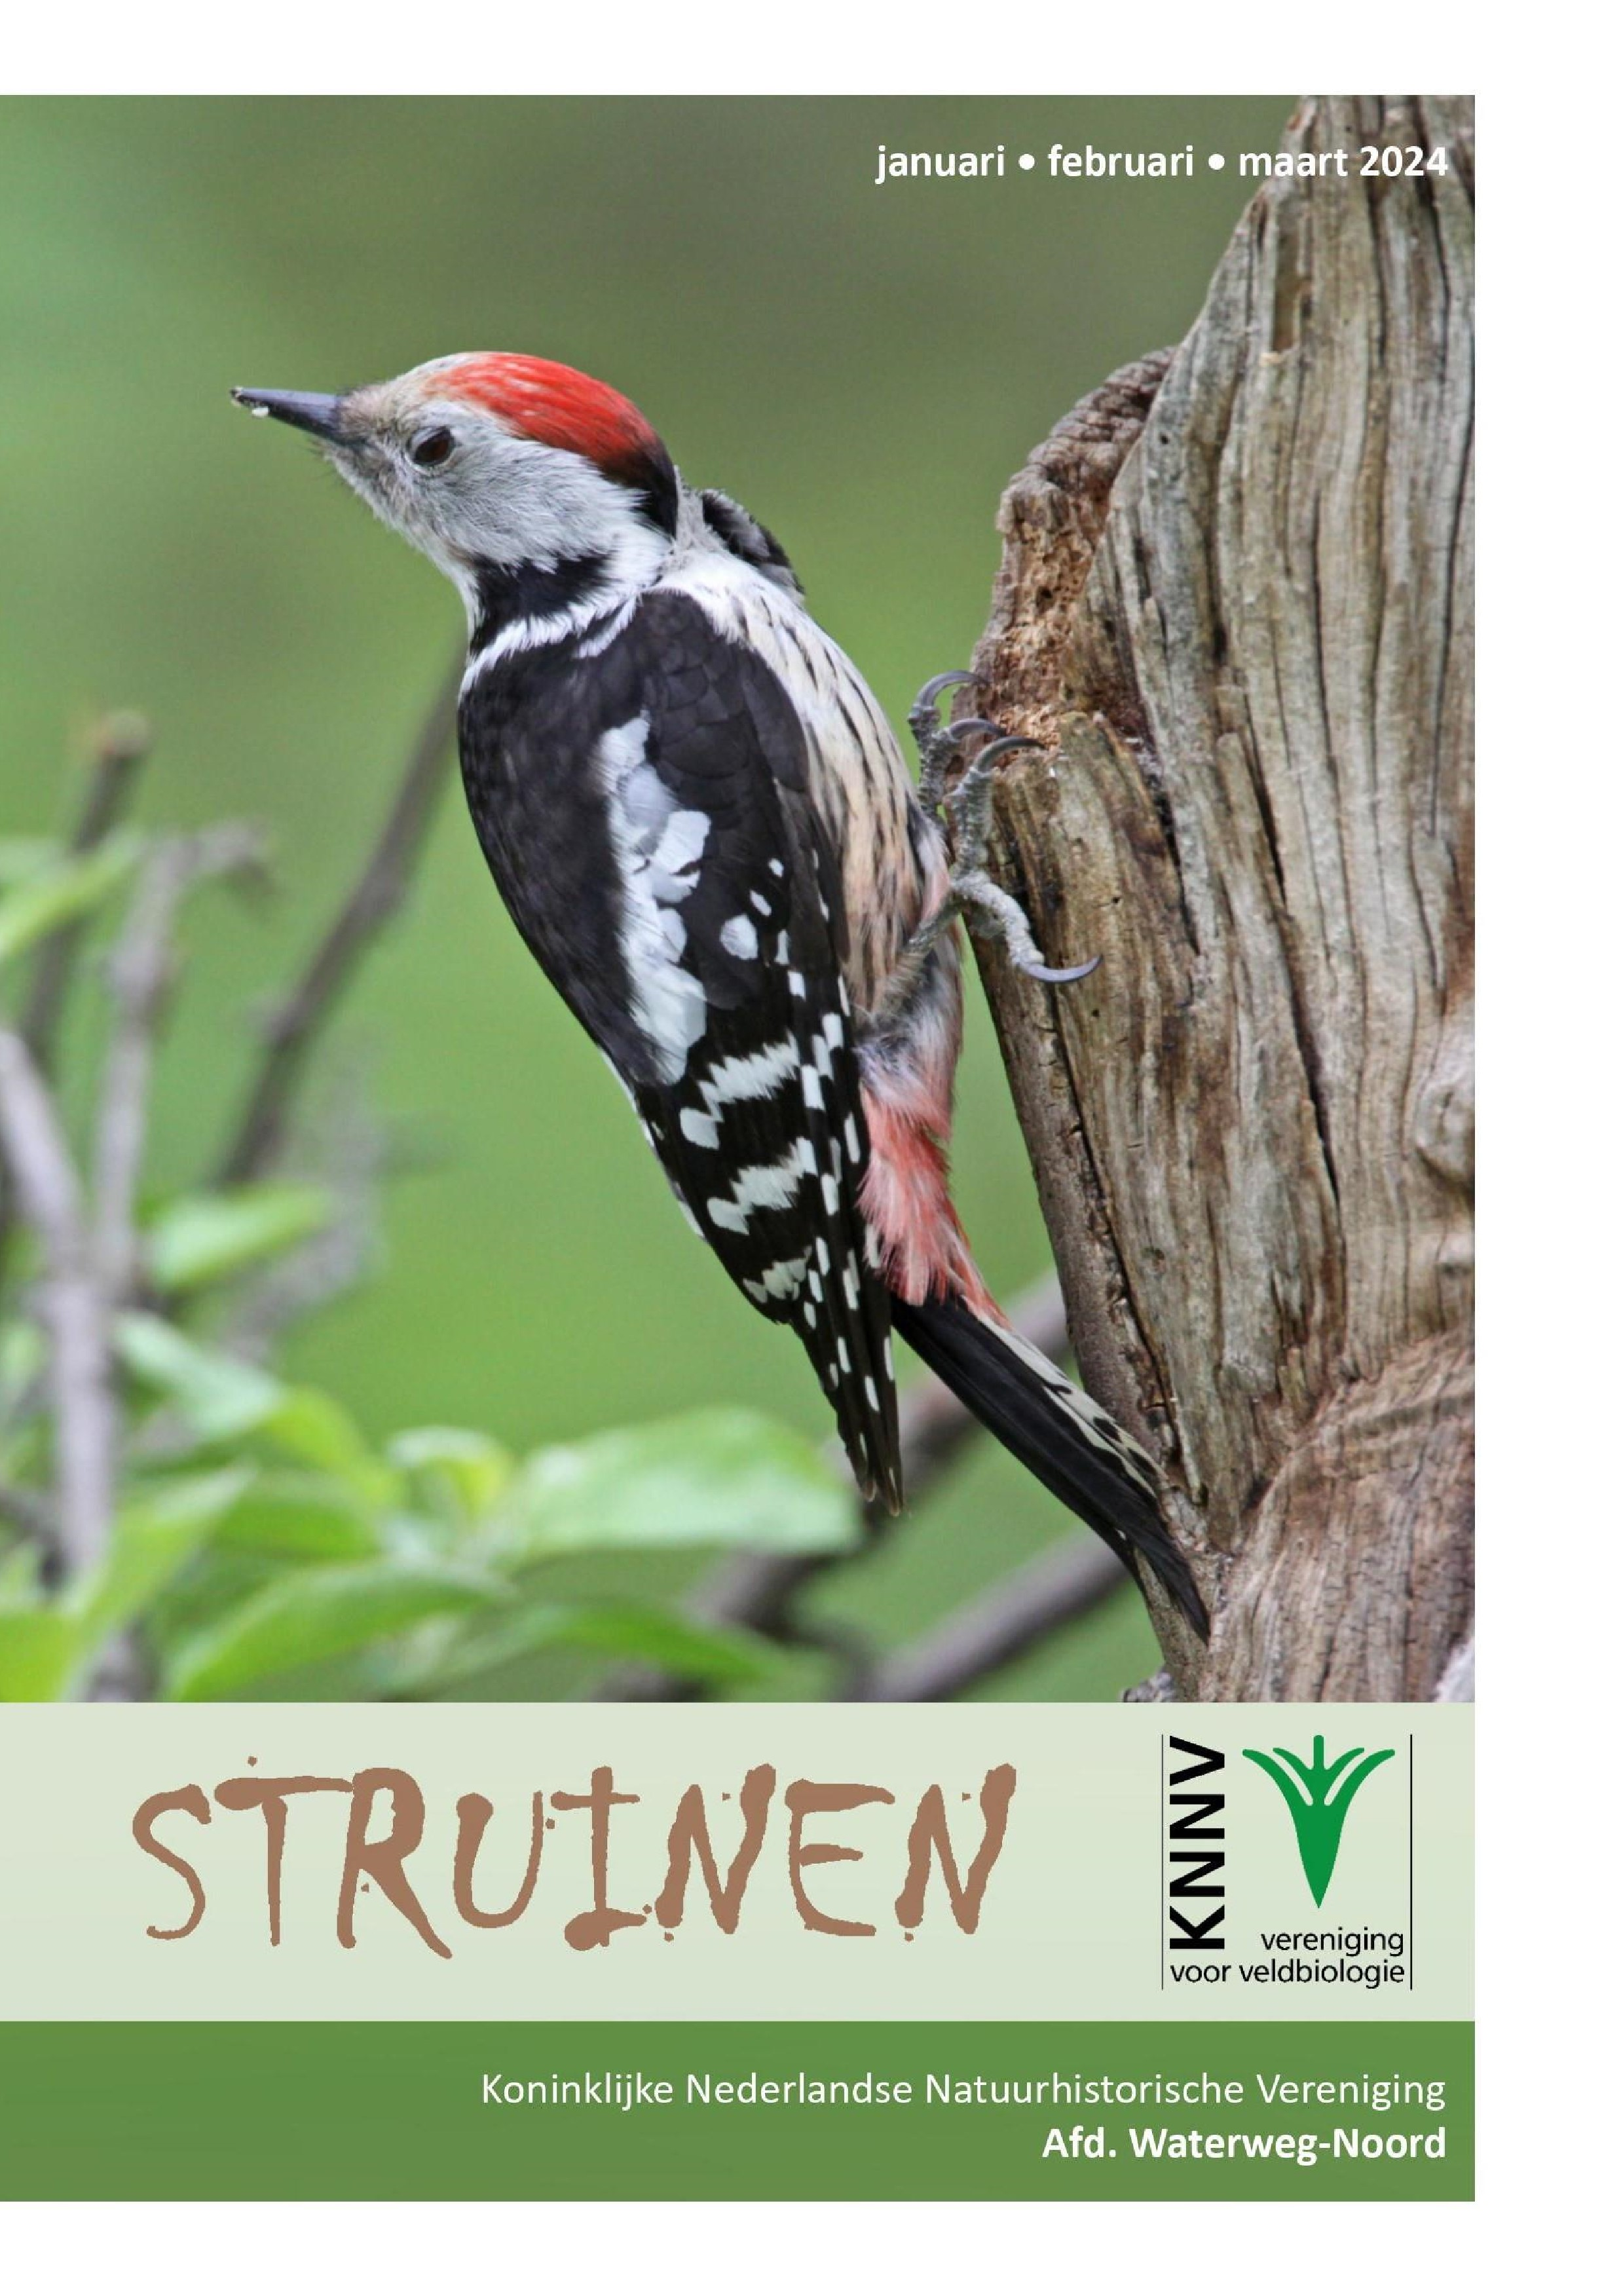

Inhoud

Uitnodiging Nieuwjaarsbijeenkomst 3

Uitnodiging Algemene Ledenvergadering 3

Natuurcafé 4

Waarneming.nl 6

Paddenstoelen/zwammen/schimmels en stikstof 7

Basiscursus Flora voor plantenwerkgroepen 8

Sluitingsdatum 1e kwartaal 2024 9

Bijzondere waarnemingen 1 september – 1 december 2023 11

Programma Overzicht 17

Contactpersonen en adressen 22

Uitnodiging Nieuwjaarsbijeenkomst

Het bestuur nodigt iedereen uit om het nieuwe jaar feestelijk in te luiden met een gezellige nieuwjaarsborrel
Dit doen we op woensdag 10 januari 2024 van 20.00 uur tot 22.00 uur in de Boshoek in Schiedam.
Graag zien we je daar!

Het bestuur

Uitnodiging Algemene Leden Vergadering

Het bestuur nodigt eenieder uit voor de Algemene Leden Vergadering op maandag 12 februari van 20.00 tot 22.00 uur in de Boshoek te Schiedam.
Noteer de datum en tijdstip alvast in je agenda. De stukken krijgt u tijdig per mail. Ter plaatse liggen een aantal papieren versies.

Het bestuur

Elke eerste zaterdagochtend van de maand is er van 10 tot 12 uur Natuurcafé in de Boshoek. Iedere maand kiezen we een ander thema. Meestal beginnen we rustig met een kopje koffie of thee om bij te kunnen praten. Als bijdrage in de kosten vragen we € 1.- voor een kopje koffie of thee.

13 januari Egels. Fabienne Claassens, onderzoeker habitatgeschiktheid bij Bureau Stadsnatuur, heeft in Vlaardingen onderzoek gedaan naar het leven van de egel. Fabienne gaat ons vertellen hoe zij deze diertjes heeft waargenomen, hoe het leefgebied van de egel er uit ziet en over het voedselaanbod dat ze in kaart heeft gebracht. Fabienne trekt daar een aantal conclusies uit en geeft tips hoe we de egels een beter leven kunnen geven.

3 februari Aziatische Hoornaar. “Een plaag van bijbelse proporties” noemt Maarten Klein het. De Vespa Velutina Nigrithorax is een sprookjesachtig mooie wespensoort, maar helaas een plaag. Maarten zal vertellen over de levenscyclus, de gevolgen voor biodiversiteit en fruitteelt en de aanpak van deze invasieve exoot.

2 maart Bodemvoedselweb. Karel Eigenraam zal een fascinerende lezing geven, waarin hij vertelt hoe micro-organismen in de bodem samenwerken met de vegetatie en de bodemstructuur vormgeven voor optimale plantengroei. Leer hoe deze kleine helden helpen bij het vasthouden en afvoeren van water, terwijl ze planten van voedsel voorzien en beschermen tegen ziekten en insectenvraat.
Heb je ook een onderwerp wat je een leuk zou vinden om in het café meer over te horen en te zien, laat het mij weten! Ook leuk als je zelf iets zou willen vertellen.
Ik lees/hoor graag!

Joke Smeenk

Waarneming.nl

Op zaterdag 4 november heb ik in het natuurcafé iets verteld over waarneming.nl. Over wat je kunt zien op de website en andere bijzonderheden.
Gevraagd werd om de link naar deze en onze eigen waarnemingen website te vermelden. Bij deze: https://waarneming.nl/
Dit is de algemene website voor waarnemingen in Nederland. Je kunt hier uiteraard ook op provincieniveau of dieper zoeken en vinden.

https://waterwegnoord.waarneming.nl/index_map.php
Dit is de website van de KNNV-afdeling waterweg noord. Het werkgebied heb ik hieronder nog even uiteengezet. Mocht je (zoek bij overzichten naar gebieden) gebieden missen, stuur mij dan even een mailtje op pr@waterweg-noord.knnv.nl. Ik kan vrij gemakkelijk nieuwe gebieden laten aanmaken met de beheerders.

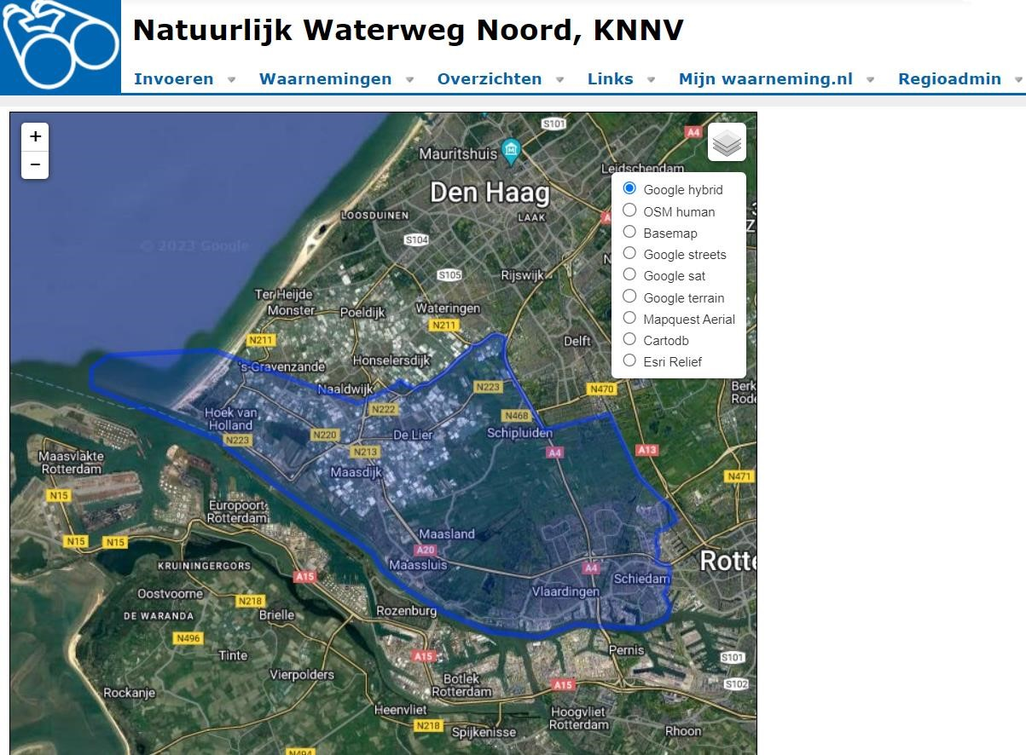

Succes.
Sander van Vliet

Paddenstoelen/zwammen/schimmels en stikstof in het Natuurcafé

André Jongeling vertelde op 7 oktober in het Natuurcafé geanimeerd over paddenstoelen: de bouw, de vormgroepen, de geslachtelijke voortplanting. En legde ons ook heel duidelijk uit wat het gevaar is van “het stikstofprobleem”: nitrieten en nitraten in lucht en bodem.
Er zit nu zoveel stikstof gebonden in nitraat en nitriet in de grond dat alleen bepaalde bomen en planten zoals esdoorn, braam, brandnetels en grassen goed gedijen. Andere kruiden en bomen kunnen daar niet tegen. Het grootste gevaar is dat de schimmels doodgaan. De schimmeldraden (het mycelium) van de paddenstoel zijn de eigenlijke plant. De paddenstoel is “de bloem” die zorgt voor de geslachtelijke voortplanting door de verspreiding van sporen.

Schimmels kunnen tegen een bepaalde hoeveelheid stikstof. De hoeveelheden die nu in onze bodem aanwezig zijn, zijn 24 keer te hoog! De schimmels gaan dood. Alleen paddenstoelen zoals de inktzwam kunnen tegen veel stikstof. En de bomen waarmee de schimmels in symbiose leven, bijvoorbeeld de eik leeft in symbiose met russula’s, sterven dan ook. Het mechanisme hierachter: de schimmeldraden zorgen voor een waterbuffer voor de eik zodat die droge periodes beter kan doorstaan. Gaat de schimmel dood door te veel stikstof dan verdwijnt de waterbuffer van de boom. Na een korte tijd van droogte gaat hij dood.
Bij de den is dit fenomeen ook heel duidelijk te zien.

De beste paddenstoelen-terreinen bij ons in de buurt zijn:
De Broekpolder, Staelduinse bos, Kralingse bos en de Kapittelduinen in Hoek van Holland bij de Vuurtoren.
In parken zijn meestal niet veel paddenstoelen door te veel hondenpoep. Ook gebieden met te veel brandnetels zijn niet geschikt.
Een aanrader over dit onderwerp is de documentaire Fantastic Fungi. Te zien op Netflix.

André Jongeling

Basiscursus Flora voor plantenwerkgroepen

Eind maart 2024 gaat de Basiscursus Flora van FLORON voor de vierde keer van start. Het gaat om een online basiscursus. De cursus bestaat uit 14-wekelijkse lessen over allerlei aspecten van wilde planten: families en kenmerken, determineren met de Eggelte of Heukels, ecologie en bescherming.
Als de coördinatoren van Plantenwerkgroepen het praktische gedeelte willen uitvoeren, te weten op zijn minst vijf bijeenkomsten in de vorm van excursies en/of determinatie-dagdelen, dan geeft Floron aan deelnemers een aanzienlijke korting. Het lesgeld is dan geen 119,- euro, maar slechts 49,50 euro en dat bedrag gaat dan naar de eigen afdeling. Voorwaarde is wel, dat op zijn minst 5 deelnemers zich inschrijven. Deelnemers ontvangen na afloop een deelnamecertificaat als zij hun huiswerkopdrachten voldoende hebben gemaakt. De afgelopen jaren deden 2100 mensen mee.

Of er een voorkeur is voor een online of een klassieke cursus weet ik niet. Ik wil jullie wel op deze mogelijkheid opmerkzaam maken. Mocht je belangstelling hebben, laat het me dan weten. Dan weet ik of we aan vijf deelnemers minimaal kunnen komen. Of als je juist andere wensen hebt ten aanzien van een cursus, laat dat dan ook weten. Dan heb ik ook tijd voor de nodige voorbereidingen.

Priscelline van de Pas, Coördinator van de Plantenwerkgroep
Sluitingsdatum informatie voor Struinen van het 1e kwartaal 2024:

februari 2024

Wilt u uw informatie insturen in MS-Word op A4 formaat, lettertype Arial 14, regelafstand 1 en beiderzijds uitvullen.
Illustraties van harte welkom, graag apart insturen.

Mijn email-adres is: redactie-struinen@waterweg-noord.knnv.nl

Anneke van der Meulen

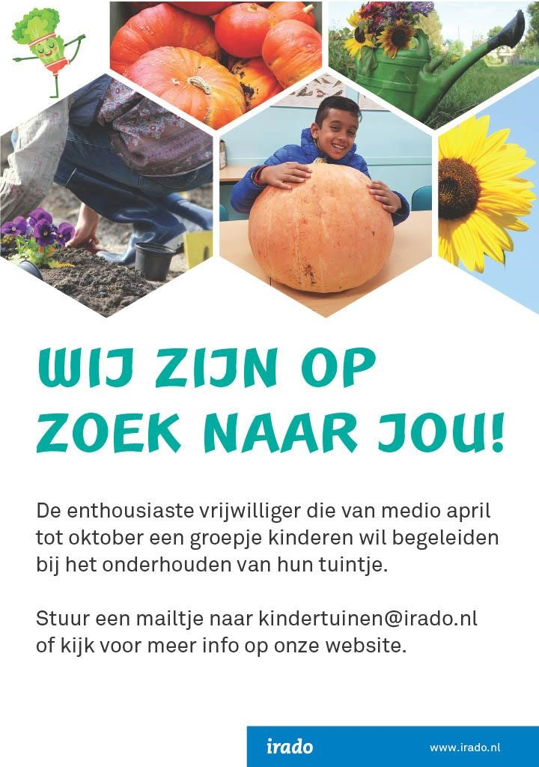

Bijzondere waarnemingen 1 september – 1 december 2023

Het winterseizoen is begonnen en dat betekent dat ook de eerste wintergasten zoals de Kleine Zwanen en de Kleine Rietganzen weer in ons gebied zijn gearriveerd. Leuk is een Kwak die al enige tijd in het Abtswoudse Bos zit. Ook zwerven nog steeds enkele Koereigers in ons gebied rond en konden we genieten van maar liefst 9 verschillende Visarenden. Een tweetal Steppekiekendieven konden op de foto worden vastgelegd. Onverwachts was de ontdekking van een late Zomertortel. Van de vele Vale Gierzwaluwen die in ons land werden gezien vlogen er ook twee over de Kapittelduinen. Dit gebied was de afgelopen periode sowieso goed voor leuke waarnemingen als Duinpieper, Grote Pieper, Hop en Grauwe Klauwier. Tot slot werden er leuke groepen Barmsijzen gezien, zowel Grote als Kleine.
Hieronder volgt weer het overzicht van (een selectie van) leuke en bijzondere vogels die in de afgelopen periode in het gebied WaterwegNoord zijn waargenomen.

De eerste melding van Kleine Zwaan betrof een groep van 10 ex. die over de Duifpolder richting Vlaardingen vloog. De eerste 2 Toendrarietganzen waren op 12 november ter plaatse in de Vockestaert. Een groep van 15 exemplaren was op 16 november aanwezig in de Kralingerpolder nabij het Kraaiennest. Op 8 oktober vlogen de eerste Kleine Rietganzen in groepen va 25 tot 75 exemplaren over de Kapittelduinen. Op die dag werden ook de eerste 12 Kleine Rietganzen in de Duifpolder gemeld. Eind oktober was de groep aangegroeid tot 82 exemplaren en eind november waren het er al 446. Eén vogel bleek in 2005 in Denemarken te zijn geringd. Kleinere groepen Kleine Rietganzen van 200 tot 350 exemplaren maakten uitstapjes naar de gebieden Negenhuizen/Zouteveen, Dorppolder en Kralingerpolder.

Een Casarca werd op 11 november gezien in het gebied Vockestaert. Een mannetje Krooneend bevond zich van 2 t/m 6 september op de plas in De Ruigte. Op 28 september werd een exemplaar gezien bij Maassluis en op 12 november bevond zich een ex. op de Rijsplas. Op 18 september was een mannetje Topper aanwezig in een groep Kuifeenden op de grote plas van het Kraaiennest. Ook op de kleine Foppenplas werd op 6 november een Topper gezien. Langs de
Emmaboulevard en de Noorderpier in Hoek van Holland was van 12 t/m 16 november een vrouwtje Grote Zaagbek aanwezig. Op 19 en 20 november bevond zich bij het Kraaiennest een mannetje Grote Zaagbek.

In ons gebied zijn nog steeds Patrijzen aanwezig gezien de melding van 5 exemplaren op 3 november. De locatie wordt niet bekend gemaakt. Een winterkleed Geoorde Fuut was van 15 t/m 22 oktober aanwezig op de grote plas in De Ruigte. Roerdompen werden gezien bij het Kraaiennest, in het Abtswoudse Bos, in de Vlietlanden en in de Dorppolder. Bijzonder is een adulte Kwak die zich sinds november in het Abtswoudse Bos bevindt.

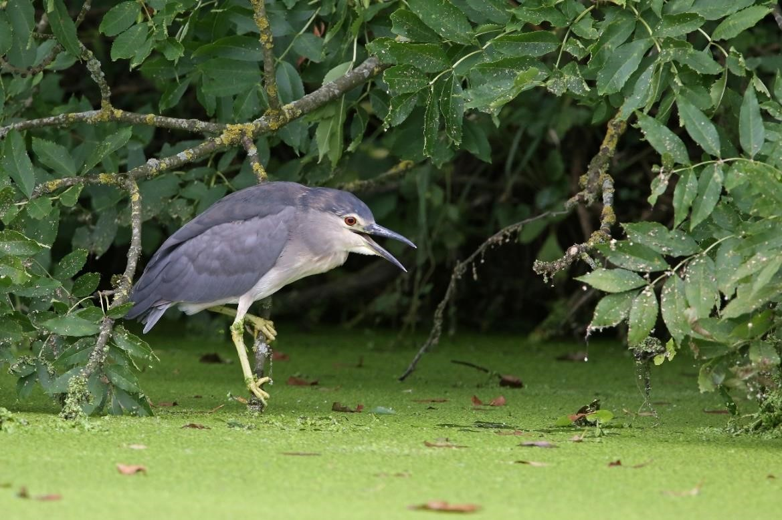
Kwak Foto: Jan van der Meulen

Een tweetal Koereigers was van 10 t/m 17 september aanwezig in de Duifpolder. De eilandjes in de Rijsplas werden door max. 3 Koereigers gebruikt als slaapplaats. Verder werden nog Koereigers gezien in de Vlietlanden en in de Oranjebuitenpolder bij Maasdijk. Kennelijk zwerven steeds nog steeds enkele exemplaren door Midden-Delfland.

Overvliegende Zeearenden werden gemeld in de Broekpolder, bij Maasland en het Abtswoudse Bos. Nadat op 27 augustus de eerste Visarend weer in ons gebied werd gezien, waren in de afgelopen periode tot 5 november voortdurend Visarenden aanwezig. De vogels pendelden voortdurend tussen De Ruigte en de Duifpolder en foerageerden veelal in de Vlietlanden. Een van de vogels was geringd en bleek afkomstig uit Zweden. Op basis van de gemaakte foto´s kon worden vastgesteld dat het in totaal om 9 verschillende exemplaren ging. Tot twee keer toe vloog er de afgelopen periode een zeldzame Steppekiekendief over ons gebied. Op 7 oktober werd een 1e kj. mannetje gefotografeerd vliegend over de Vlietlanden en op 18 oktober werd een exemplaar gezien boven de Kapittelduinen. Op 16 september vloog nog een 1e kj. Roodpootvalk over de Aalkeetbuitenpolder. Een op spreeuwen jagend Smelleken was op 27 september aanwezig in de Duifpolder. Ook in Hoek van Holland werd twee keer een langs vliegend Smelleken gezien.

Op 12 september vloog een roepend Porseleinhoen over Vlaardingen. Een dood exemplaar lag op 17 september op de vluchtstrook van de A20 ter hoogte van de Aalkeetbuitenpolder. Na een waarschuwing dat er Kraanvogels richting Midden-Delfland vlogen werden op 16 november inderdaad enkel overvliegende Kraanvogels gehoord boven Schiedam en Vlaardingen. Een juveniele Krombekstrandloper werd op 1 september ontdekt bij de Krabbeplas. Op 10 september waren er daar 4 exemplaren aanwezig. De vogels werden nog t/m 12 september gezien. In de Duifpolder werd op 2 september tussen de kieviten en goudplevieren een Morinelplevier ontdekt. Nadat de hele groep was opgevlogen kon de vogel echter niet meer worden teruggevonden.

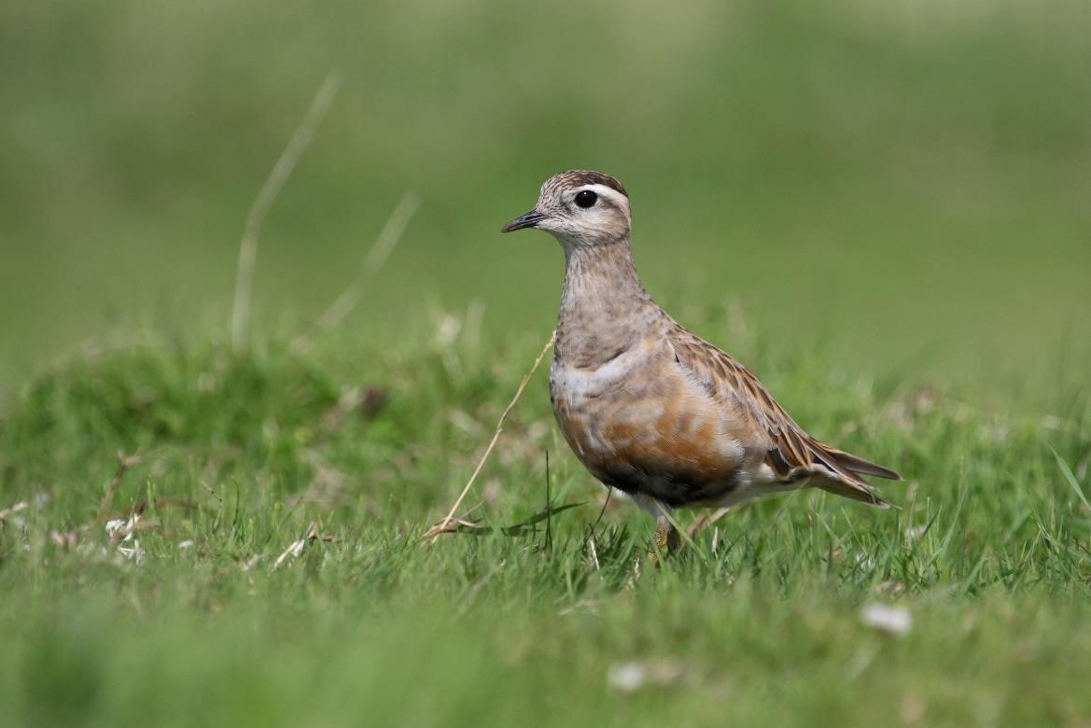
Morinelplevier Foto: Jan van der Meulen

Op 11 november kon langs de Noorderpier fraai een 1e kj. foeragerende Rosse Franjepoot worden bewonderd. Een wel heel onverwachte waarneming betrof een Zomertortel die op 7 oktober opvloog uit de Dijkpolder bij Maasland.

Op twee plaatsen waren in de afgelopen periode Ransuilen aanwezig. In Schipluiden werden 2 exemplaren gezien en in Schiedam was op 4 oktober ook een exemplaar aanwezig. Op- of overvliegende Velduilen werden op meerdere plaatsen in ons gebied gezien. Opvallend veel meldingen kwamen uit de Kapittelduinen met op 26 oktober 3 overvliegende exemplaren. Zowel in Hoek van Holland als in Vlaardingen werden de afgelopen periode roepende Bosuilen gehoord. In de Kapittelduinen werden op 28 november twee Bosuilen gezien. In een schuur in de Klaas Engelbrechtspolder verblijft al enige tijd een Kerkuil. Verder werden in de avonduren nog Kerkuilen gezien in de Lange Bonnen bij Hoek van Holland en in de Broekpolder. Steenuilen waren ook nu weer aanwezig op de bekende plekken langs de Oostveenseweg en in Polder Noord Kethel. In de Kapittelduinen werd een roepend exemplaar gehoord.

Dit najaar werden er in Nederland relatief veel Vale Gierzwaluwen gezien. Op 25 oktober vlogen er vermoedelijk ook 2 exemplaren over Hoek van Holland. Een overvliegende Hop werd op 27 september waargenomen in de Kapittelduinen, uiteindelijk op enige afstand van de waarnemer daar invallend. Begin september werden bij de IJsvogelwand bij de Beukenhof nog 3 juveniele IJsvogels gehoord. Verder werden in de afgelopen periode op ca. 40 locaties in ons gebied IJsvogels waargenomen. Dit is bijna twee keer zoveel als in de vorige periode. De enige waarneming van een Kleine Bonte Specht betrof een roepend exemplaar op 3 september in De Ruigte.
Een Draaihals die zich net lang genoeg liet zien voor een foto werd op 25 september ontdekt in de Kapittelduinen.

Er waren twee waarnemingen van een Duinpieper in de Kapittelduinen. Op 6 september werd het geluid van een roepende Duinpieper opgenomen. Drie dagen later landde een exemplaar in een struik, waaruit de vogel vervolgens door een daar aanwezige Grauwe Klauwier werd verjaagd. In de Kapittelduinen werd de afgelopen periode ook 4 keer een overvliegende Grote Pieper gezien en/of gehoord. Een Siberische Tjiftjaf werd op 28 oktober gezien in de Broekpolder toen deze op het afgespeelde geluid afkwam. Ook in Hoek van Holland bevond zich in november enige tijd een Siberische Tjiftjaf. De eerste Bladkoning werd gemeld op 23 september in het Klauterwoud. Daarna kwamen er nog waarnemingen uit de Broekpolder, Hoek van Holland (3 plaatsen), de Vlietlanden en uit de Klaas Engelbrechtspolder. Op 14 september kwamen er twee meldingen van Grauwe Vliegenvanger uit de Broekpolder. Verder werden nog Grauwe Vliegenvangers gezien in de Kapittelduinen.

In Hoek van Holland rond de Duinweg waren de afgelopen periode 2 Kuifmezen aanwezig. Boomklevers werden gemeld uit het gebied rond de Duinweg in Hoek van Holland en in het Staelduinse Bosch. Daarnaast werd nog een roepend exemplaar waargenomen in Vlaardingen en was er nog een melding van een Boomklever bij het Kraaiennest. Een 1e kalenderjaar Grauwe Klauwier was van 10 t/m 12 september aanwezig in de Kapittelduinen. In de Korte Bonnen bij Hoek van Holland werd een groep van 10 Ringmussen gezien. In de Duifpolder waren naar schatting 4 exemplaren aanwezig en langs de Vlaardingsekade werden er 8 gezien. Verder werden hier en daar overvliegende Ringmussen gemeld met als grootste groep 31 exemplaren in de Vlietlanden.

Er werden in de afgelopen periode opvallend veel Barmsijzen waargenomen, zowel Grote als Kleine Barmsijzen. De grootste groepen Grote Barmsijzen werden gezien in de Kapittelduinen (60), de Vlietlanden (45), de Aalkeetbuitenpolder (40), de Duifpolder (35), Abtswoudse Bos (30) en Slag Vlugtenburg (20). Van de Kleine Barmsijzen werden er minder gezien: bij Schipluiden (30) en bij Slag Vlugtenburg (20).

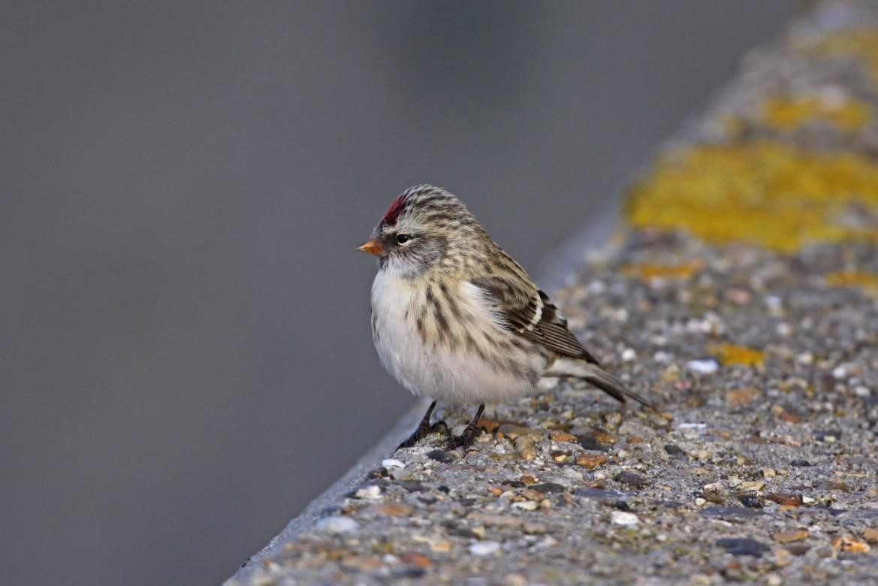
Grote Barmsijs Foto: Jan van der Meulen

Goudvinken werden zoals gewoonlijk weer gezien in de Kapittelduinen en in de Broekpolder. Verder werden nog Goudvinken gemeld in het Abtswoudse Bos en bij Slag Vlugtenburg in `s-Gravenzande. Appelvinken werden weer gemeld vanuit de Broekpolder en Hoek van Holland met daar max. 4 exemplaren. Maar de grootste groep van maar liefst 22 Appelvinken werd gezien op 26 november in het Abtswoudse Bos.

Een roepende Roodmus vloog op 27 september over de Kapittelduinen. Twee foeragerende Sneeuwgorzen werden op 17 oktober gezien op de Noorderpier bij Hoek van Holland. Bij Slag Vlugtenburg waren op 26 november ook 8 exemplaren aanwezig. In de Kapittelduinen en bij Slag Vlugtenburg werd in november een IJsgors gezien. Een overvliegende Geelgors werd op 8 oktober gehoord boven Vlaardingen. Op 4 november werden overvliegende Geelgorzen waargenomen in de
Kapittelduinen.

Tot zover dit overzicht met dank aan alle waarnemers die de moeite hebben genomen hun waarnemingen door te geven. Voor vragen of opmerkingen over dit overzicht kan contact worden opgenomen met Jan van der Meulen, tel.: 06-55792163 of email: javdm@kabelfoon.nl.

Programma Overzicht
Za 30 dec Snertwandeling.
 | Wij houden onze laatste activiteit van het jaar: een wandeling in de Vlaardingse Broekpolder in de winterse sferen van dat moment. We starten ter hoogte van het Archeologisch Erf aan de Watersportweg tegenover de scouting om 10.30 uur en wandelen dan tot 13.00 uur. Daarna sluiten we de wandeling af met een kom erwtensoep in één van de archeologische boerderijen. Voor de soep rekenen we 3 euro. Aanmelden, ook voor de soep bij Sjaak Keijzer 06 13110041. Let op: watervast schoeisel/laarzen en warme kleding mogelijk nodig.
Di 02 jan | Eindejaarsplantenjacht.  De Plantenwerkgroep doet zoals gewoonlijk weer mee aan de Eindejaarsplantenjacht. Aanvang 14.00 uur. Verzamelen aan de voorkant van station Schiedam Centrum. Vandaar lopen we langs de diverse molens. Aanmelden: tel. 0104740030 of pamapas@live.nl De jacht wordt al een aantal jaren georganiseerd door Floron.  Voor info: www.floron.nl/plantenjacht. Iedereen kan meedoen. Grote plantenkennis is niet vereist. We tellen gedurende één uur uitsluitend planten, die dan bloeien. Na afloop nog even samen nakaarten.
Zo 07 jan Vogelexcursie naar het Oude land van Strijen.
De excursie duur van 8.00 uur tot 15.00 uur. Verzamelen bij het Shellstation op de Holysingel te Vlaardingen.
Het Oude land van Strijen staat bekend om zijn ganzen in de winter. Naast enorme aantallen van kol- en brandganzen, worden er elk jaar weer dwergganzen en roodhalsganzen gezien. Maar ook diverse roofvogels en enkele steltlopers. We maken een autoritje door het land en stappen uit om de ganzen goed te kunnen zien. Er zal niet veel gewandeld hoeven worden. Het kan bitterkoud zijn dus goede kleding is nodig!
Graag even opgeven bij Hans Zevenbergen via telefoon of appje 06 – 53366651.

Wo 10 jan Nieuwjaarsbijeenkomst in de Boshoek van 20 00 tot 22.00 uur.

Za 13 jan Strandwerkgroepexcursie naar Kattendijke.
Aanvang: 8.45 uur. Verzamelen: Oude Zeedijk, Kattendijke. Vanwege weer en vooral windsterkte en -richting is vooraanmelden bij Mick Otten noodzakelijk: 06-28964475 of mjotten@kabelfoon.nl.

Za 13 jan Natuurcafé in de Boshoek. Aanvang 10.00 uur.
Fabienne Claassens vertelt ons het e.e.a. over egels.

Ma 15 jan Strandwerkgroepexcursie naar Putti’s Place.
Aanvang: 10.15 uur. Verzamelen: parkeerplaats Putti's Place, Het Sas, Wilhelminadorp. Vanwege weer en vooral windsterkte en -richting is vooraanmelden bij Mick Otten noodzakelijk: 06-28964475 of mjotten@kabelfoon.nl.

Wo 17 jan Strandwerkgroepexcursie naar Westbout of Anna Friso. Welke plaats het wordt, hangt af van de windrichting.
Aanvang: 11.30 uur. Verzamelen: Westbout: parkeerplaats Westboutweg, Burgh-Haamstede of Anna Friso: parkeerplaats Strandhoekweg 1, Kamperland, voorbij camping. Vanwege weer en vooral windsterkte en -richting is vooraanmelden bij Mick Otten noodzakelijk: 06-28964475 of mjotten@kabelfoon.nl.

Wo 17 jan Plantenwerkgroepmiddag.
Aanvang 14.00 uur in de Boshoek. Aanmelden: tel. 0104740030 of pamapas@live.nl. Dit is onze traditionele takkenmiddag. Met behulp van de Knoppentabel zullen we proberen de meegebrachte takken op naam te brengen. Breng eventueel een loep en knoppentabel mee. Dit is niet vereist, er zijn er een paar op voorraad. Breng wel graag een voor jou raadselachtige tak mee. Of een verhaal over je lievelingsboom.

Vr 19 jan VWG-avond in de Boshoek (onderwerp nog niet bekend). Van 20.00 uur tot ca. 22.00 uur. Met koffie en iets lekkers wordt het weer een gezellige avond. Opgeven is niet nodig! Ook deze avond staat open voor niet leden!

Za 03 feb Natuurcafé in de Boshoek. Aanvang 10 uur.
Maarten Klein vertelt ons het e.e.a. over de Aziatische Hoornaar.

Za 10 feb Strandwerkgroepexcursie naar Gorishoek.
Aanvang: 7.45 uur. Verzamelen: parkeerplaats Gorishoeksedijk / Havenweg, Scherpenisse. Vanwege weer en vooral windsterkte en -richting is vooraanmelden bij Mick Otten noodzakelijk: 06-28964475 of mjotten@kabelfoon.nl.

Zo 11 feb Algemene korte Vogelexcursie naar de Zandmotor en de Banken.
Wij vertrekken om 8.00 uur vanaf het Shellstation aan de Holysingel te Vlaardingen.
De Zandmotor bij Monster is een nieuw stukje natuur. In de winter komen daar regelmatig sneeuwgorzen en een enkele ijsgors. Natuurlijk ook veel meeuwen. We maken een korte wandeling over het strand. Daarna als er tijd overblijft gaan we nog even bij de Banken bij ’s Gravenzande langs. Daar kijken we uit over de plasjes daar. Wie weet wat we er zullen zien? Niet-leden zijn van harte welkom om de sfeer van de vereniging te proeven.
Graag opgeven bij Hans Zevenbergen 06 – 53366651.

Ma 12 feb Strandwerkgroepexcursie naar de Tetjes.
Aanvang: 9.15 uur. Verzamelen: Oude Zeedijk, Kattendijke richting Wemeldinge. Vanwege weer en vooral windsterkte en -richting is vooraanmelden bij Mick Otten noodzakelijk: 0628964475 of mjotten@kabelfoon.nl.

Ma 12 feb Algemene Ledenvergadering in de Boshoek van 20.00 tot
22.00 uur.

Wo 14 feb Strandwerkgroepexcursie naar Linda - West.
Aanvang: 10.45 uur. Verzamelen: Koude Polderweg, Wemeldinge. Vanwege weer en vooral windsterkte en richting is vooraanmelden bij Mick Otten noodzakelijk: 0628964475 of mjotten@kabelfoon.nl.

Wo 14 feb Plantenwerkgroepmiddag.
Aanvang 14.00 uur in de Boshoek. Aanmelden: tel. 0104740030 of pamapas@live.nl Onderwerp zal zijn: “Planten voor dagelijks gebruik”, geïnspireerd op een boek van C. Kalkman, een KNNV-uitgave. Dat zijn er heel veel, rijst, aardappel, bonen, kool, dus we lichten er een paar uit. Waar komt het gezegde: “in de bonen zijn” vandaan en “honger maakt rauwe bonen zoet”? Misschien heb je zelf ook wel een favoriete gebruiksplant.
Do 15 feb Strandwerkgroepexcursie naar Terneuzen - zeedijk DOW.
 | Aanvang: 10.00 uur. Verzamelen: parking Kopje van Kanada, Nieuw Neuzenweg, Hoek (bij Terneuzen). Vanwege weer en vooral windsterkte en -richting is vooraanmelden bij Mick Otten noodzakelijk: 06-28964475 of mjotten@kabelfoon.nl.
Zo 18 feb | Vogelexcursie naar de Amsterdamse Waterleidingduinen. De excursie duurt van 8.00 uur tot 16.00 uur. Verzamelen vanaf 8.00 uur bij het Shellstation op de Holysingel 5 te Vlaardingen.  We zijn al lang niet naar dit fantastische gebied geweest. Een heel mooi en zeer gevarieerd terrein om een grote wandeling te doen. In de winter komen we wilde zwanen tegen, diverse eenden, zaagbekken, veel kleine zangvogels die zijn gebleven, roofvogels etc. Het is een eindje rijden maar zeker de moeite waard. De hele wandeling is best wel een paar kilometer, en het kan dan nog heel koud zijn! Niet-leden zijn van harte welkom om de sfeer van de vereniging te proeven. Graag opgeven bij Hans Zevenbergen via telefoon of appje 06 – 53366651.
Za 02 mrt | Natuurcafé in de Boshoek. Aanvang 10.00 uur.
 | Karel Eigenraam vertelt ons het e.e.a. over de Voedselweb.
Di 12 mrt | Strandwerkgroepexcursie naar Neeltje-Jans - Radartoren Lange Neel.  Aanvang: 7.15 uur. Verzamelen: parkeerplaats Roompotsluis, Hoogh Plaetweg. Vanwege weer en vooral windsterkte en richting is vooraanmelden bij Mick Otten noodzakelijk: 0628964475 of mjotten@kabelfoon.nl. Geen plek om stenen te keren, wel om naar bijzondere zeewieren te zoeken.

Wo 13 mrt Plantenwerkgroepmiddag.
Aanvang 14.00 uur in de Boshoek. Aanmelden: tel. 0104740030 of pamapas@live.nl Misschien zijn er al wat bloeiende planten om te determineren. Breng ze vooral mee. En anders bespreken we toch in ieder geval wat voorjaarsbloeiers. In het Holypark bloeien vast al 3 soorten sneeuwklokjes, Lente- en Zomerklokje, Stengelloze sleutelbloem, en wellicht Wrangwortel.
Do 14 mrt Strandwerkgroepexcursie naar Westbout of Anna Friso. Welke plaats het wordt, hangt af van de windrichting.
Aanvang: 10.00 uur. Verzamelen: Westbout: parkeerplaats Westboutweg, Burgh-Haamstede of Anna Friso: parkeerplaats Strandhoekweg 1, Kamperland, voorbij camping. Vanwege weer en vooral windsterkte en -richting is vooraanmelden bij Mick Otten noodzakelijk: 06-28964475 of mjotten@kabelfoon.nl.

Vr 15 mrt VWG-avond in de Boshoek(onderwerp nog niet bekend). Van 20.00 tot 22.00. Met koffie en iets lekkers wordt het weer een gezellige avond. Opgeven is niet nodig! Ook deze avond staat open voor niet leden!

Za 16 mrt Strandwerkgroep-excursie naar Goudzwaardweg. Aanvang: 11.30 uur. Verzamelen: kruising Goudzwaardwegstraat / Zuidweg, Bruinisse. Vanwege weer en vooral windsterkte en -richting is vooraanmelden bij Mick Otten noodzakelijk: 06-28964475 of mjotten@kabelfoon.nl.

Zo 24 mrt Vogeldagtocht naar de Brouwersdam en Prunjepolder.
De excursie duurt van 7:00 tot ca. 17:00 uur. Verzamelen om 7.00 uur vanaf het Shellstation aan de Holysingel 5 te Vlaardingen of in overleg met Hans Zevenbergen.
Bij de Brouwersdam verwachten we nog wat leuke soorten die nog niet zijn teruggevlogen, zoals ijseend en roodkeel- en andere duikers. Dan rijden we door naar de Prunjepolders en de duikers inlaten onder Schouwen-Duiveland. Daar stikt het van de steltlopers, reigers en watervogels. We zullen niet veel wandelen omdat de meeste vogels beter vanuit de auto te zien zijn.
Graag opgeven bij Hans Zevenbergen via telefoon of appje 06 – 53366651.

Contactpersonen en adressen

Natuurlijk Waterweg Noord, Noordvliet 125, 3142 CL Maassluis
Email: natuurlijkwaterwegnoord@knnv.nl
Website: waterweg-noord@knnv.nl
Facebook: KNNVwaterweg
Facebook: groups/1522677311305692

Een afdeling van de Koninklijke Nederlandse Natuurhistorische
Vereniging

Bank: NL44INGB 0000 3374 67 t.n.v. KNNV, afd. Waterweg Noord te
Maassluis
Opgericht 28 juni 1937

Bestuur
Interim-voorzitter: Evita van Stralendorff, 06-53537044 voorzitter@waterweg-noord.knnv.nl Secretaris: Jos Aarden, 010-5917215 natuurlijkwaterwegnoord@knnv.nl
Penningmeester: Joke Smeenk, tel. 06-50876702 penningmeester@waterweg-noord.knnv.nl Secretaris Natuurbescherming: Henk van Woerden, 06-28899202 bescherming@waterweg-noord.knnv.nl
Coördinatie excursies en lezingen: Sjaak Keijzer, 06-13110041 sjaakkeijzer@gmail.com Bestuursleden, algemeen: Evita van Stralendorff, 06-53537044 evita.andre@gmail.com Huub van ’t Hart, 06-11096106 bescherming@delfland.knnv.nl

Contactpersonen
Maassluis: Henk van Woerden, 06-28899202
Vlaardingen: Joke Smeenk, 06-50876702
Schiedam: Evita van Stralendorff, 06-53537044

Buitengewoon bestuurder:
Mick Otten, 06-28964475, mjotten@kabelfoon.nl

Vormgeving omslag: Joost de Kurver
Werkgroepen
Planten, woensdag:
Priscelline van de Pas, 010-4740030, pamapas@live.nl

Strand:
Mick Otten, 06-28964475, mjotten@kabelfoon.nl

Vogels vrijdag
Wilma van Holten, 06-20787430, wilma.vanh@kpnplanet.nl
Hans Zevenbergen, 06-53366651, h7bergen@gmail.com
Vogels donderdag
Jos Aarden, 010-5917215, natuurlijkwaterwegnoord@knnv.nl

Nachtvlinders en andere insecten:
Ben Gaxiola, 06-51299329, bgaxiola@chello.nl

Natuurcentrum De Boshoek, Bospad 3, 3121 CL Schiedam,
010-4702050
info@natuurcentrumdeboshoek.nl www.natuurcentrumdeboshoek.nl
Openingstijden: zaterdag van 10.00 uur tot 14.00 uur

Redactie Struinen
Anneke van der Meulen, 06-10369754
redactie-struinen@waterweg-noord.knnv.nl

Nieuwsbrief
Sander van Vliet, 06-18390412
pr@waterweg-noord.knnv.nl

Ledenadministratie Suzan de Koning, 06-44035048
ledenadministratie@waterweg-noord.knnv.nl

De contributie bedraagt m.i.v. 01-01-2023:
€ 35,00 voor leden,
€ 12,50 voor huisgenootleden,
€ 17,00 voor jeugdleden (tot 25 jaar),
€ 12,50 voor leden van andere afdelingen (Struinenabonnee). Opzegging lidmaatschap vóór 1 december.

Vertrouwenspersoon: Tineke Hirschler, 06 – 16 40 68 65
